TISKOVÁ ZPRÁVA
Konference Požární ochrana hmotného kulturního dědictví

Praha, 31. 5. 2011

Zámek v Českém Krumlově bude hostit od 8. do 9. 6. 2011 mezinárodní konferenci na téma Požární ochrana hmotného kulturního dědictví. Jejím pořadatelem je Profesní komora požární ochrany ve spolupráci s Národním památkovým ústavem a Hasičským záchranným sborem České republiky.

Za sledované období 1997 – 2010 zasáhlo v Česku 207 požárů některou z historických budov nebo její části. Odhadovaná škoda se šplhá cca ke 238 mil. Kč.

Připomeňme největší z nich:

- Požár zámku v Zahrádkách (30. 1. 2003, majitel: Univerzita Karlova, škoda: cca 91 mil. Kč),
- Požár hradní sýpky a depozitáře na Pernštejně (15. 4. 2005, majitel: ČR, spravuje NPÚ, škoda: cca 48 mil. Kč)
- Požár dřevěného farního kostela v Ostravě-Hrabové (24. 3. 2002, majitel: Římskokatolická farnost Ostrava-Hrabová, škoda: cca 23 mil. Kč)
- Požár v zámku v Mladějově (3. 1. 2002, soukromý objekt, škoda: cca 17 mil. Kč).

Hlavním cílem mezinárodní konference je výměna názorů a zkušeností se zabezpečením hmotného kulturního dědictví tak, aby se pravděpodobnost vzniku takových neštěstí snížila na minimum. O své praktické zkušenosti s vlastníky a správci historických objektů se přijedou podělit zahraniční odborníci včetně prezidentů požárních komor z osmi evropských zemí, hasiči, výrobci a dodavatelé protipožárního vybavení.

Tématem diskuze bude především skloubení tohoto moderního vybavení s památkovou ochranou historických budov a původních interiérů. Na programu konference bude také prezentace výsledků auditu stavu požárního zabezpečení historických budov u nás, na kterém spolupracuje Národní památkový ústav a MV-generální ředitelství Hasičského záchranného sboru České republiky. O výsledcích podobného auditu se s účastníky konference podělí i kolega ze Skotska, který se touto problematikou zabývá již několik let. S dalšími příspěvky vystoupí i profesoři např. z Maďarska nebo Itálie.
Záštitu nad konferencí převzali ministr vnitra Jan Kubice a ministr kultury Jiří Besser.

Další statistiky:

Počty požárů historických a církevních objektů za monitorované období 1997 – 2010 dle typu objektu:
Typ objektu | 1997 | 1998 | 1999 | 2000 | 2001 | 2002 | 2003 | 2004 | 2005 | 2006 | 2007 | 2008 | 2009 | 2010
Hrady a zámky | 2 | 7 | 4 | 3 | 0 | 6 | 6 | 0 | 3 | 2 | 2 | 6 | 6 | 2
Kostely, kláštery a jiné církevní objekty. | 6 | 5 | 12 | 10 | 5 | 5 | 12 | 8 | 9 | 12 | 4 | 8 | 8 | 5
Jiné historické budovy a objekty | 5 | 4 | 4 | 3 | 5 | 3 | 3 | 2 | 3 | 4 | 4 | 3 | 2 | 4
Celkem | 13 | 16 | 20 | 16 | 10 | 14 | 21 | 10 | 15 | 18 | 10 | 17 | 16 | 11

Zjednodušené rozdělení příčin vzniku požárů historických a církevních objektů za monitorované období 1997 – 2010 (z celkových 207):

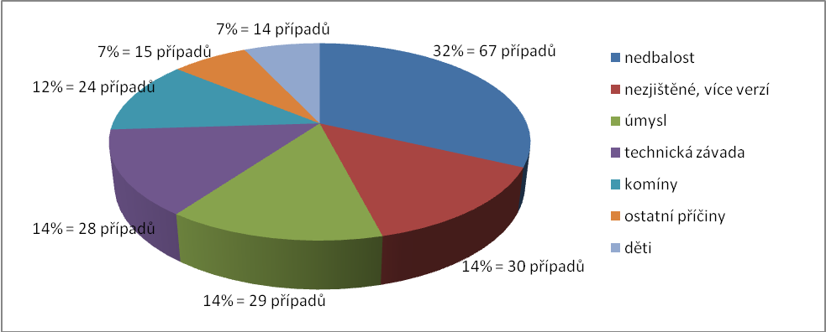

Kontakty:
kpt. Mgr. Nicole Zaoralová, tisková mluvčí MV-generální ředitelství Hasičského záchranného sboru ČR, 950 819 944, 602 215 142, nicole.zaoralova@grh.izscr.cz
Mgr. Zdeňka Kalová, DiS., tiskový referát NPÚ, 257 010 207, 724 511 225, kalova@up.npu.cz

